ĐỀ 6

I. Trắc nghiệm:

Khoanh tròn vào chữ cái đặt trước câu trả lời đúng:
Câu 1. Tích của hai thừa số 2 và 7 là :

A. 21 B. 14 C. 16 D. 18

Câu 2. Kết quả của phép tính: 5 l × 8 là:

A. 48 B. 42 C. 40 D. 40 l

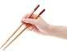
Câu 3. Một đôi đũa gồm 2 chiếc đũa, khi đó 5 đôi đũa có số chiếc đũa là:
A. 20 chiếc B. 10 chiếc C. 7 chiếc D. 15 chiếc

Câu 4. Một bông hoa có 5 cánh. Vậy 6 bông hoa có số cánh hoa là:
A. 20 cánh B. 40 cánh C. 30 cánh D. 25 cánh

Câu 5. Trong phép nhân: 5 x 8 = 10 , thừa số là:
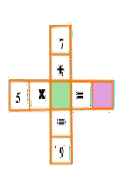
A. 5 và 8 B. 5 và 10 C. 10 và 5 D. 5,8, 10
Câu 6. Cho hình vẽ:
Số cần điền vào ô trống là:

A. 2 B. 6 C. 10

Câu 7. Thừa số thứ nhất là 2, thừa số thứ hai là 3. Tích là:

A. 5 B. 6 C. 8 D. 10

Câu 8. Trong phép nhân: 2 x 7 = 14, thừa số là:

A. 2, 7 B. 2, 14 C. 14 D. 7, 14

Câu 9. Chuyển phép nhân 3 x 4 thành các số hạng bằng nhau là:

A. 4 + 4 + 4 B. 3 + 4 C. 3 + 3 + 3 D. 3 + 3 + 3 + 3

TỰ LUẬN

Bài 1. Nối phép tính với kết quả của phép tính đó:
2 x 6
2 x 9
5 x 3
2 x 4
5 x 8

12

15

5

18

20

40

8

14

45
5 x 4
5 x 1
2 x 7
5 x 9
2 x 10

Bài 2. Một cái giỏ đựng 4 quả táo. Hỏi 5 cái giỏ đựng bao nhiêu quả táo ?
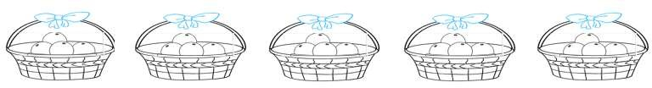

Bài giải
Số quả táo đựng trong 5 giỏ có tất cả là :
……….. x ………= ( quả )
Đáp số quả
Bài 3. Viết phép cộng sau đó chuyển thành phép nhân tương ứng ở mỗi hình:
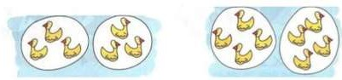
3 + 3 = 3 x 2 ………………………

 

